Социально-значимый проект по сбору макулатуры
«Бумажный бум»
Организатор проекта: актив 10Б класса под руководством заведующей школьной библиотеки Соболевой Т.В.
Участники проекта: учащиеся МОУ СОШ №2 г. Буя, педагоги, родительская общественность, жители микрорайона школы.
Актуальность:
По всей России ширится и успешно развивается движение под названием «Бумажный Бум» - это эколого-просветительский проект по сбору макулатуры в школах. Заведующая школьной библиотеки выступила с инициативой перед старшеклассниками школы разработать и реализовать свой подобный школьный проект. При разработке данного проекта в основу было положено формирование навыков экономного и бережного расходования бумаги, тем самым сохранения лесов, что является неотъемлемой частью экологического образование учащихся, воспитание ответственного и уважительного отношения к лесной экосистеме, ко всему на Земле, предотвращение разрушительного антропогенного воздействия на лесное сообщество.
Каждый день из офисов и домов выбрасывается огромное количество бумаги. Это десятки деревьев, сотни кубометров воды, тысячи киловатт электроэнергии. Посредством данного социального проекта учащиеся изучат правильное обращения с бумагой, которая может использоваться многократно, спасая тысячи деревьев.
Цель проекта: воспитание бережного отношения к природным ресурсам через рациональное использование бумаги, продвижение идей сбора и сдачи в переработку макулатуры и привлечение внимания к проблемам раздельного сбора отходов.

Задачи проекта
- Воспитание активной жизненной позиции в сфере экологической и природоохранной деятельности.
- Формирование позитивного отношения школьников к базовым ценностям нашего общества.
- Содействие раскрытию творческого потенциала и способностей учащихся
- Вовлечение обучающихся в активную природоохранную деятельность.
- Расширения знания об изготовлении бумаги из вторичного сырья, для этого изучить теоретическую часть из литературных источников.
- Выявления экологической проблемы, связанной с неграмотным использованием вторсырья
- Оценка роли макулатуры в нашей жизни.
Время реализации проекта: 28-29 апреля 2016 года
Ожидаемые результаты:
- активная жизненная позиция учащихся в сфере экологической и природоохранной деятельности.
- повышение знаний учащихся об истории появления бумаги, об изготовлении бумаги из вторичного сырья.
- значимость макулатуры в нашей жизни.
- Применение на практике полученных знаний и умений для изучения лесных богатств и их рационального использования.
- проводить наблюдения, исследования в природе;
Практическая значимость:
- Данный проект учит детей ответственному бережному отношению к окружающей среде и природным ресурсам;
- Сокращает количество отходов, попадающих на городскую свалку;
- Переработка макулатуры экономит ценные природные ресурсы;
- В соревновательной игровой форме привлечь учащихся к социально-значимой работе, направленной на сохранение лесов России, сбережение природных ресурсов и на очищение города от бумажного мусора;
- Привлечение внимания к проблемам экологии и необходимости вторичного использования природных ресурсов.
Этапы и методы реализации проекта:
1.Организаторы проекта предоставляют каждому участнику проекта пакет образовательных материалов для самостоятельного проведения классного часа о переработке бумаги.
2. Выходят в классы с рассказами, беседами на тему «Бумага из макулатуры – решение экологической проблемы», « Бумага в нашей жизни» и др. Осуществляют демонстрацию презентаций и видеороликов идр.
3. Организаторы проекта проводят конкурсы рисунков, акции «Книга в дар библиотеке», «Сохрани учебник», «Сбор макулатуры».
4. Организаторы заручаются поддержкой социальных партнеров, которые обеспечивают транспортное средство и согласовывают дату для вывоза собранной макулатуры.
5. В намеченные сроки организуют пункт приема макулатуры:
- развешивают агитационные плакаты;
-оборудуют пункт приема макулатуры;
- ведут статистику и учет собранной макулатуры.
6. По итогам акции по сбору макулатуры проводится награждение лучших участников акции.
7. О результатах проведения акции готовится фотоотчет, результаты размещаются на сайте школы.

Результативность проекта:
Продуктами проекта являются:
- Буклеты и агитационные листки о бережном расходовании бумаги.
- Рисунки о значимости вторичного сырья из бумаги.
- Акции «Книга в дар библиотеке», «Сохрани учебник»,
«Сбор макулатуры».
- Рефераты по темам: « Спаси дерево!», «Лесные богатства региона и их значение для населения».
- Исследовательские работы: «Бумага из макулатуры – решение экологической проблемы», « Бумага в нашей жизни».
Возможность использования материалов проекта:
Продукты проекта распространяются среди учителей школьного методического объединения учителей биологии, химии и географии.
Проект включает как теоретические занятия в виде бесед, классных часов, исследований, дискуссий, так и проведение акций
Источники получения информации:
- Кульневич С.В., Лакоценина Т.П. Анализ современного урока: Практич. пособие для учителей, классных руководителей, студентов пед. учеб.заведений, слушателей ИПК — Изд-е 2-е, доп. и перераб
- Ступницкая М.А Новые педагогические технологии: учимся работать над проектами. Рекомендации для учащихся, учителей и родителей / худож, А.А. Селиванов. В помощь учителю ~ Ярославль: Академия развития, 2008 НШ.
- http://uralecoservice.ru /interesnye-fakty-o-makulature
- http://www.spasi-derevo.ru /
- http://ekol-ush.narod.ru /07.htm

МИНИ ФОТО ОТЧЕТ ПО ПРОЕКТУ
Информация на сайте ОО
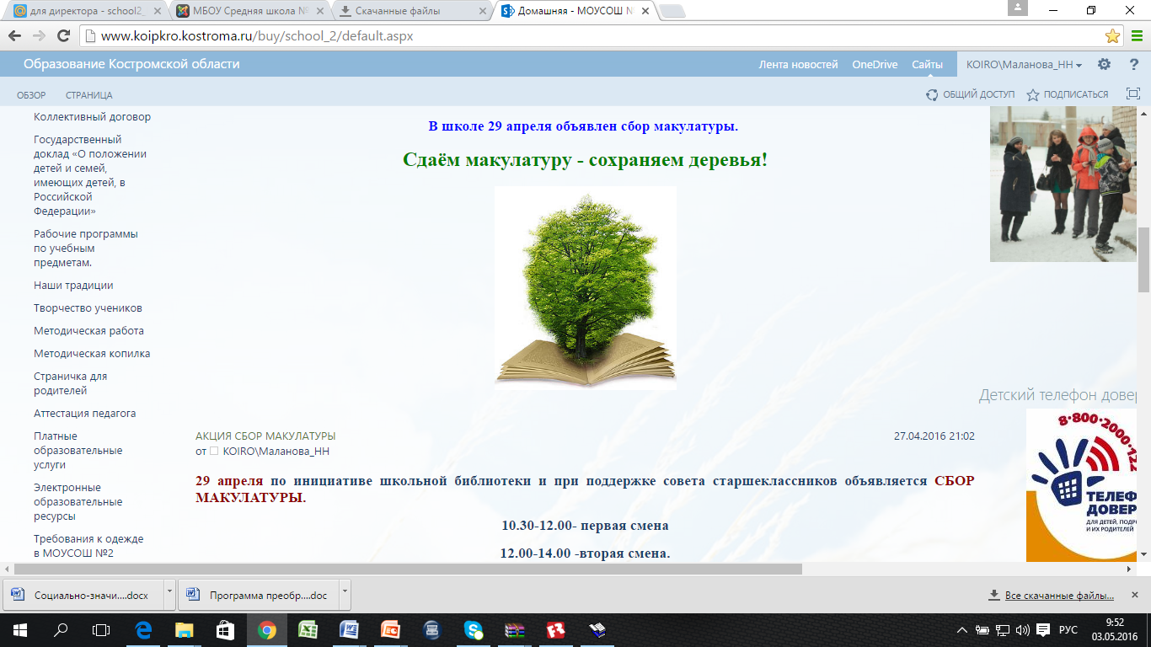

«БУМАЖНЫЙ БУМ»
